Adhérez pour la fin d’année à tarif doux !
Profitez des avantages réservés aux adhérent·es
Ne restez pas seul·e face à l’administration. Continuez à faire confiance à la FSU-SNUipp 67 !

En cas de contestation ou de recours face à l’administration (mutation et/ou promotion) les PE ayant mandaté leur syndicat pourront demander un réexamen de leur situation en s’assurant du suivi de leur dossier.
Grâce au suivi, aux conseils et aux vérifications de nos représentant·e·s vous serez accompagné·e tout au long des procédures et bénéficierez de notre expertise. Votre dossier de mutation et/ou de promotion sera traité de manière optimale par l’administration !

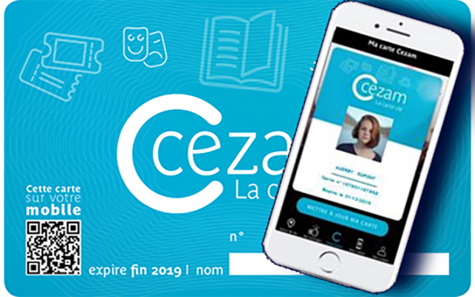
La carte CEZAM 2026 est OFFERTE pour nos adhérent·e·s EN Prélèvement reconductible et à 9€ pour les autres !

Tarif unique de fin d’année scolaire : 95 € (après remboursement des impôts la cotisation ne vous aura coûté que 32 € !)

Cas particuliers

Situation | Étudiant·e·s  (M1/M2) | Fonctionnaires Stagiaires | AESH | Disponibilité ou Congé parental
Montant annuel | 20 € | 60 € | 20 € | 60 €
Coût réel après crédit d’impôt | 7 € | 20 € | 7 € | 20 €

Où va ma cotisation ?

94 € sont reversés à la trésorerie nationale de la FSU-SNUipp pour financer, entre autres, les publications « POUR » (de la FSU) et « Fenêtres sur Cours » (de la FSU-SNUipp) que vous recevrez. Le reste permet à la section du Bas-Rhin de la FSU-SNUipp de fonctionner, financer les actions (manifestation, stages syndicaux...), éditer et envoyer notre bulletin départemental « l’Unitaire ». Une partie de la cotisation (5 €) alimente la caisse de grève réservée aux adhérent·es. La FSU-SNUipp ne reçoit aucune subvention et ses ressources ne dépendent que de ses adhérent·es.

IMPORTANT : Avec le crédit d’impôt, même si vous êtes non-imposable, le Trésor Public vous fera un remboursement équivalent à 66% du montant de votre cotisation syndicale lors de la déclaration des revenus de l’année 2025 (en avril 2026 donc !). L’adhésion fonctionnant en année scolaire et les impôts en année civile, nous attestons le paiement de l’adhésion pour la partie comprenant le plus de mois (de janvier à août 2025, donc en 2025).
à propos de moi
M, Mme : Nom de jeune fille :
Prénom : Date de naissance :
Adresse : Code postal :
Adresse (suite) : Commune :
Téléphone : Courriel :
Établissement d’exercice : nom et adresse de l’école ou du collège. Pour les titulaires mobiles, le nom de l’école de rattachement :

Échelon : Fonction (Direction, adjoint·e, EMF, PES, temps partiel… ) :
J’adhère à la FSU-SNUipp afin de contribuer à la défense des intérêts matériels et moraux des personnels actifs et retraités, au développement de l’école publique et laïque. De ce fait j’adhère à la FSU. J’autorise la FSU-SNUipp et la FSU à utiliser ces renseignements pour m’adresser leurs publications.
Je préfère recevoir les publications nationales en versions numériques
Je souhaite recevoir l’Unitaire en version numérique uniquement

PAIement
Pour le règlement de la cotisation, je choisis :

Le paiement en totalité en un chèque à l’ordre de la FSU-SNUipp 67

Le paiement fractionné en plusieurs chèques : en indiquant le mois d’encaissement au dos (jusqu’à fin juin)

Par prélèvement fractionné jusqu’au mois de juillet 2026 (remplir ci-dessous)
Par prélèvement fractionné reconductible tacitement jusqu’au mois de juillet et les années scolaires suivantes et je profite de la carte CEZAM gratuite oui
En souscrivant par prélèvement, j’ai conscience que ma cotisation est due dans son intégralité et qu’il ne s’agit que d’une facilité de paiement et non d’un abonnement.

Je peux aussi :
Je souhaite la carte CEZAM à 9€ si je n’adhère pas par prélèvement reconductible (à ajouter au montant de la cotisation).
Je veux alimenter la caisse de grève plus largement, j’ajoute …………….. € à ma cotisation.

Date et signature :
Mandat de prélèvement SEPA CORE
Paiement : récurrent
En signant ce formulaire de mandat, vous autorisez le syndicat FSU-SNUipp à envoyer des instructions à votre banque pour débiter votre compte, et votre banque à débiter votre compte conformément aux instructions de la FSU-SNUipp. Vous bénéficiez du droit d’être remboursé par votre banque selon les conditions décrites dans la convention que vous avez signée avec elle. Une demande de remboursement doit être présentée dans les 8 semaines suivant la date de débit de votre compte pour un prélèvement autorisé, ou sans tarder et au plus tard dans les 13 mois en cas de prélèvement non autorisé.
Référence Unique Mandat (réservé au créancier) : FSU-SNUipp 67

Compléter tous les champs (*) du mandat, joindre un RIB ou RICE, et adresser l’ensemble à la FSU-SNUipp 67
Débiteur
Identifiant Créancier SEPA :

FR 93 05 08 59 66 A

Nom : FSU-SNUipp 67
Adresse : 4 rue de Lausanne
Code postal : 67000
Ville : STRASBOURG
Pays : FRANCE
Signature (*) :
Nom et prénom (*) :
Votre Adresse (*) :
Code postal (*) : Ville (*) :
Pays (*) :
IBAN (*) BIC (*) :
Date (*) : à
Les informations contenues dans le présent mandat, qui doit être complété, sont destinées à n’être utilisées par le créancier que pour la gestion de sa relation avec son client. Elles pourront donner lieu à l’exercice, par ce dernier, de ses droits d’oppositions, d’accès et de rectification tels que prévus aux articles 38 et suivants de la loi n° 78-17 du 6 janvier 1978 relative à l’informatique, aux fichiers et aux libertés. ».
Note : Vos droits concernant le présent mandat sont expliqués dans un document que vous pouvez obtenir auprès de votre banque.

